ИССЛЕДОВАНИЕ ВЛИЯНИЯ СОСТАВА ПИТАТЕЛЬНОЙ СРЕДЫ НА ИНТЕНСИВНОСТЬ РАЗВИТИЯ АЦИДОФИЛЬНЫХ МОЛОЧНОКИСЛЫХ ПАЛОЧЕК

Семенихина В.Ф., д-р.техн.наук, Раскошная Т.А.,
Рожкова И.В., канд.техн.наук, Ширшова Т.И.

ГНУ Всероссийский научно-исследовательский институт молочной промышленности, г. Москва

В статье приводятся данные о влияние компонентов сред: гидролизованного молока, обезжиренного сухого молока, сыворотки молочной, среды VIS-START TW50, среды BIOS и различных стимуляторов роста на накопление клеток ацидофильных молочнокислых палочек в питательной среде в процессе культивирования. Результаты исследований показали, что при определенном соотношении гидролизованного молока, обезжиренного сухого молока, среды VIS-START TW50 и дрожжевого экстракта в питательной среде накапливалось высокое количество клеток ацидофильных молочнокислых палочек более 10⁹ КОЕ/см³ .

Производство кисломолочных продуктов основано на регулировании микробиологических процессов, интенсивность течения которых зависит от свойств используемых микроорганизмов. В России традиционно выпускается широкий ассортимент кисломолочных продуктов, значительную часть которых занимали кисломолочные продукты, производимые с использованием ацидофильных молочнокислых палочек, являющихся представителями нормальной кишечной микрофлоры. Клинические испытания этих продуктов показали их высокое лечебно-профилактическое действие при различных желудочно-кишечных заболеваниях. По сути это были первые кисломолочные продукты, которые по принятой в настоящее время терминологии называются продуктами с «пробиотическими» свойствами. Необходимость производства этой группы кисломолочных продуктов диктуется ухудшением экологической обстановки, качества питьевой воды и увеличением дисбактериоза у людей, связанных с употреблением антибиотиков при лечении различных заболеваний.
Развитие биотехнологических процессов производства кисломолочных продуктов связано с разработкой и использованием бактериальных концентратов, которые позволяют интенсифицировать технологический процесс, снизить возможность появления бактериофага и получать высококачественный продукт, так как исключается последовательная перевивка заквасок на производстве, в результате чего может меняться видовой состав заквасок и их свойства. В развитии биотехнологии бактериального концентрата большое внимание уделяется увеличению количества жизнеспособной микрофлоры в них, что обеспечивается разработкой новых питательных сред и совершенствованием режимов культивирования, позволяющих получить высокое количество клеток микроорганизмов в концентрате и выход биомассы.
Одним из важнейших этапов производства бактериальных концентратов является получение биомассы с высоким содержанием клеток, которая в свою очередь зависит от состава питательной среды, используемой для культивирования микроорганизмов. Для определения оптимального состава питательной среды, позволяющего получить высокое количество клеток, были исследованы 41 композиций питательных сред с различным содержанием следующих компонентов: гидролизованное молоко, обезжиренное сухое молоко, сыворотка молочная, среда VIS-START TW50 и среда BIOS. Проведенные исследования позволили определить оптимальный состав компонентов питательной среды для получения наибольшего количества клеток в процессе периодического культивирования. Было установлено, что наиболее высокий урожай клеток более 10⁹ КОЕ/см³ был получен при культивировании ацидофильных молочнокислых палочек на питательной среде, содержащей гидролизованное молоко, обезжиренное сухое молоко и VIS-START TW50 (рис. 1).
Рис. 1 Зависимость количества клеток ацидофильных молочнокислых палочек от концентрации компонентов в питательной среде
На развитие микроорганизмов в питательной среде существенное влияние оказывают ростовые вещества: микроэлементы, витамины, азотистые вещества, пептиды, аминокислоты и т.д. В литературе имеются указания, что для стимуляции роста клеток молочнокислых палочек следует добавлять сернокислые соли марганца. Также установлено, что добавление ненасыщенных жирных кислот (TWEEN 80) и уксуснокислого натрия в питательные среды увеличивает интенсивность развития клеток молочнокислых палочек. В качестве источников витаминов, особенно пантетеин (пантетин), пиридоксамин фосфат, рибофлавин, фолиевая кислота, необходимых для роста ацидофильных молочнокислых палочек, используют дрожжевые автолизаты и экстракты. Добавление агара к питательной среде создает анаэробные условия благоприятные для культивирования молочнокислых палочек. В этой связи, с целью обогащения разработанной среды ростовыми веществами, были проведены исследования по внесению перечисленных выше компонентов в питательную среду (рис. 2).
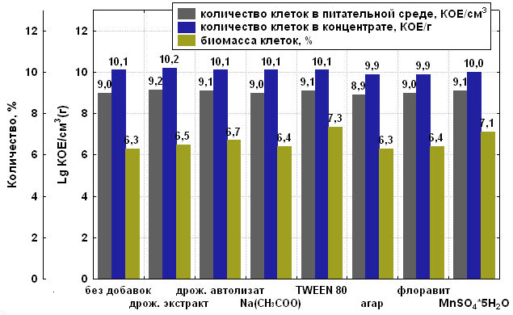
Рис. 2. Влияние факторов роста на накопление клеток ацидофильных молочнокислых палочек и количество биомассы
По приведенным результатам исследований видно, что включение в состав питательной среды дрожжевого экстракта увеличивало количество клеток ацидофильных молочнокислых палочек в питательной среде и в концентрате на 14%, а добавление ненасыщенных жирных кислот (TWEEN 80) и уксуснокислого натрия на 3%.
Таким образом, на основании полученных данных о влиянии компонентов сред на интенсивность размножения ацидофильных молочнокислых палочек была разработана питательная среда, состоящая из гидролизованного молока, обезжиренного сухого молока, VISSTART TW-50 и дрожжевого экстракта, позволяющая получить максимальное количество клеток в бактериальном концентрате.

